รายงานการปฏิบัติราชการประจำเดือนตุลาคม
ประจำปีงบประมาณ พ.ศ. 2567
สถานีตำรวจนครบาลบางเสาธง
2. งานสอบสวน
เดือนตุลาคม
เมื่อวันที่ 3 ต.ค.66 พนักงานสอบสวนได้รับแจ้งความร้องทุกข์ โดยผู้แจ้ง นายพินิจ พีตกานนท์ ได้เดินทางมาพบพนักงานสอบสวนแจ้งว่า ให้ดำเนินคดีกับ นายสามารถ หร่ำเดช ในฐานความผิดตาม พรบ.เช็ค เพื่อให้ได้รับโทษตามกฎหมาย ซึ่ง ร.ต.อ.สงัด เลพล รอง สว.(สอบสวน)สน.บางเสาธง ได้รับคำร้องทุกข์ไว้แล้ว และจะได้รวบรวมพยานหลักฐาน ในการติดตามคนร้ายมาดำเนินคดีต่อไป
เมื่อวันที่ 4 ต.ค.66 พนักงานสอบสวนได้รับแจ้งความร้องทุกข์ โดยผู้แจ้ง นางสาวฐิตาภา ตั้งธีรภัทรกิจ ได้มาพบพนักงานสอบสวน แจ้งว่าตนได้โดนมิจฉาชีพหลอกให้โอนเงิน เป็นเหตุให้ได้รับความเสียหาย จึงมาพบพนักงานสอบสวน เพื่อให้เจ้าหน้าที่ตำรวจช่วยติดตามคนร้ายมาดำเนินคดีเพื่อให้ได้รับโทษตามกฎหมาย ซึ่ง พ.ต.ต.ยุทธนา พลอยสุก สว.(สอบสวน)สน.บางเสาธง ได้รับร้องทุกข์ไว้แล้ว และได้ดำเนินการรวบรวมพยานหลักฐาน ติดตามคนร้ายมาดำเนินคดีต่อไป
เมื่อวันที่ 7 ต.ค.66 พนักงานสอบสวนได้รับตัวผู้ต้องหา นายอนันต์ จันทร์เจริญ มาดำเนินคดีในฐานความผิดมีไว้ในครอบครองซึ่งยาเสพติดให้โทษในประเภท 1 ซึ่ง พ.ต.ต.เสนีย์ กันพาวงศ์ สว.(สอบสวน) สน.บางเสาธง ได้รับตัวผู้ต้องหาไว้แล้ว และจะได้นำตัวผู้ต้องหาส่งฟ้องศาลต่อไป
เมื่อวันที่ 11 ต.ค.66 พนักงานสอบสวนได้รับแจ้งความร้องทุกข์ โดยผู้แจ้ง นางสาวโสรยา วินทะไชย ได้เดินทางมาพบพนักงานสอบสวน แจ้งว่าได้ถูกคนร้ายเข้ามาลักเอาทรัพย์สินของตนไป เป็นเหตุให้ได้รับความเสียหาย จึงได้มาพบพนักงานสอบสวน เพื่อให้เจ้าหน้าที่ตำรวจช่วยติดตามคนร้ายมาดำเนินคดีเพื่อให้ได้รับโทษตามกฎหมาย ซึ่ง ร.ต.อ.ณัฐพล เสรีกุล รอง สว.(สอบสวน) สน.บางเสาธง ได้รับคำร้องทุกข์ไว้แล้ว และจะได้รวบรวมพยานหลักฐาน ติดตามคนร้ายมาดำเนินคดีต่อไป
เมื่อวันที่ 11 ต.ค.66 พนักงานสอบสวนได้รับตัวผู้ต้องหา นายพิสิทธิ์ ศิริบรรพ์มาดำเนินคดีในฐานความผิด มีไว้ในครอบครองซึ่งยาเสพติดให้โทษในประเภท 1 ซึ่ง ร.ต.อ.ปรวุฒิ ส้มแป้นหวาน รอง สว.(สอบสวน) สน.บางเสาธง ได้รับตัวผู้ต้องหาไว้แล้วและจะได้นำตัวผู้ต้องหาส่งฟ้องศาลต่อไป
เมื่อวันที่ 14 ต.ค.66 พนักงานสอบสวนได้รับแจ้งความร้องทุกข์ โดยผู้แจ้ง นางสาวสุชารัตน์ สำราญมาก ได้เดินทางมาพบพนักงานสอบสวนแจ้งว่า ได้ถูก นายไกรสิทธิ์ สุรา บุกรุกเข้ามาทำร้าย เป็นเหตุให้ได้รับบาดเจ็บ จึงได้มาพบพนักงานสอบสวน เพื่อให้เจ้าหน้าที่ตำรวจช่วยติดตามคนร้ายมาดำเนินคดีเพื่อให้ได้รับโทษตามกฎหมาย ซึ่ง ร.ต.อ.ปรวุฒิ ส้มแป้นหวาน รอง สว.(สอบสวน) สน.บางเสาธง ได้รับคำร้องทุกข์ไว้แล้วและจะได้รวบรวมพยานหลักฐาน ติดตามคนร้ายมาดำเนินคดีต่อไป
เมื่อวันที่ 24 ต.ค.66 พนักงานสอบสวนได้รับตัวผู้ต้องหา น.ส. วันวิสาข์ ภูฆัง มาดำเนินคดีในฐานความผิด มีไว้ในครอบครองซึ่งยาเสพติดให้โทษในประเภท 1 ซึ่ง ร.ต.อ.สงัด เลพล รอง สว.(สอบสวน) สน.บางเสาธง ได้รับตัวผู้ต้องหาไว้แล้ว และจะได้นำตัวผู้ต้องหาส่งฟ้องศาลต่อไป

เมื่อวันที่ 28 ต.ค.66 พนักงานสอบสวนได้รับแจ้งความร้องทุกข์ โดยผู้แจ้ง นางสาวกานดา สุขประกอบ ได้เดินทางมาพบพนักงานสอบสวนแจ้งว่า ได้ถูกนายธนนรัชขต์ โค้งสีหโรจน์ ทำร้ายร่างกาย เป็นเหตุให้ได้รับบาดเจ็บ จึงได้มาพบพนักงานสอบสวน เพื่อให้เจ้าหน้าที่ตำรวจช่วยติดตามคนร้ายมาดำเนินคดีเพื่อให้ได้รับโทษตามกฎหมาย ซึ่ง พ.ต.ต.เสนีย์ กันพาวงศ์ ได้รับคำร้องทุกข์ไว้แล้วและจะได้รวบรวมพยานหลักฐาน ติดตามคนร้ายมาดำเนินคดีต่อไป

สรุป
ช่วงวันที่ 1 ตุลาคม ถึง 31 ตุลาคม 2566 พนักงานสอบสวนได้รับแจ้งความร้องทุกข์ จำนวน 8 คดี
ซึ่งพนักงานสอบสวนได้รับสำนวนคดีอาญาไว้ทำการสอบสวน 8 คดี ซึ่งได้ดำเนินการสอบสวนเสร็จสิ้นแล้ว 7 คดี คงเหลือและอยู่ระหว่างการสอบสวน 1 คดี

รายงานการปฏิบัติราชการประจำพฤศจิกายน
ประจำปีงบประมาณ พ.ศ. 2567
สถานีตำรวจนครบาลบางเสาธง
เดือนพฤศจิกายน
เมื่อวันที่ 2 พ.ย.66 พนักงานสอบสวนได้รับตัวผู้ต้องหา นายตัง พรมด่วน มาดำเนินคดีในฐานความผิด มีไว้ในครอบครองซึ่งยาเสพติดให้โทษ ประเภท 1 ซึ่ง พ.ต.ต.เสนีย์ กันพาวงศ์ สว.(สอบสวน) สน.บางเสาธง ได้รับตัวผู้ต้องหาไว้แล้ว และจะได้นำตัวส่งฟ้องศาลต่อไป
เมื่อวันที่ 5 พ.ย.66 พนักงานสอบสวนได้รับแจ้งความร้องทุกข์ โดยผู้แจ้ง นางสาวกชกร สุรัชกุล ได้มาพบพนักงานสอบสวนแจ้งว่า ตนได้โดน นางสาววิกันดา หวังสัจจะโชค ทำร้ายร่างกายเป็นเหตุให้ได้รับบาดเจ็บ จึงได้มาพบพนักงานสอบสวน เพื่อให้เจ้าหน้าที่ตำรวจช่วยติดตามคนร้ายมาดำเนินคดีเพื่อให้ได้รับโทษตามกฎหมาย ซึ่ง ร.ต.อ.สงัด เลพล รอง สว.ผสอบสวน) สน.บางเสาธง ได้รับร้องทุกข์ไว้แล้ว และจะได้รวบรวมพยานหลักฐาน ติดตามคนร้ายมาดำเนินคดีต่อไป
เมื่อวันที่ 6 พ.ย.66 พนักงานสอบสวนได้รับตัวผู้ต้องหา นายธนกร เมืองมล มาดำเนินคดีในฐานความผิดมีไว้ในครอบครองซึ่งยาเสพติดให้โทษในประเภท 1 ซึ่ง ร.ต.อ.ณัฐพล เสรีกุล ได้รับตัวผู้ต้องหาไว้แล้วและจะได้นำตัวส่งฟ้องศาลต่อไป
เมื่อวันที่ 10 พ.ย.66 พนักงานสอบสวนได้รับแจ้งความร้องทุกข์ โดยผู้แจ้ง นายจักรพงษ์ ฉลาดนุช ได้เดินทางมาพบพนักงานสอบสวนแจ้งว่า ได้ถูกคนร้ายหลอกให้โอนเงินให้ เป็นเหตุให้ได้รับความเสียหาย จึงได้มาพบพนักงานสอบสวน เพื่อให้เจ้าหน้าที่ตำรวจช่วยติดตามคนร้ายมาดำเนินคดีเพื่อให้ได้รับโทษตามกฎหมาย ซึ่ง ร.ต.อ.ปรวุฒิ ส้มแป้นหวาน รอง สว.(สอบสวน) สน.บางเสาธง ได้รับคำร้องทุกข์ไว้แล้วและจะได้รวบรวมพยานหลักฐาน ติดตามคนร้ายมาดำเนินคดีต่อไป
เมื่อวันที่ 14 พ.ย.66 พนักงานสอบสวนได้รับแจ้งความร้องทุกข์ โดยผู้แจ้ง นางสาวโสมนัส อุหมัดละ ได้เดินทางมาพบพนักงานสอบสวนแจ้งว่า ได้ถูกนางสาวขวัญข้าว พวงชัย ยักยอกเอาเงินของตนไป เป็นเหตุให้ได้รับความเสียหาย จึงได้มาพบพนักงานสอบสวน เพื่อให้เจ้าหน้าที่ตำรวจช่วยติดตามคนร้ายมาดำเนินคดีเพื่อให้ได้รับโทษตามกฎหมาย ซึ่ง ร.ต.อ.ประเทือง พิทักษ์ รอง สว.(สอบสวน) สน.บางเสาธง ได้รับคำร้องทุกข์ไว้แล้ว และจะได้รวบรวมพยานหลักฐาน ติดตามคนร้ายมาดำเนินคดีต่อไป
เมื่อวันที่ 17 พ.ย.66 พนักงานสอบสวนได้รับแจ้งความร้องทุกข์ โดยผู้แจ้ง นางสาวศิริญากร ศิริโต ได้เดินทางมาพบพนักงานสอบสวนแจ้งว่า ได้ถูกกลุ่มคนร้ายประมาณ 5 คน บุกรุกเข้ามาในบ้านตน จึงได้มาพบพนักงานสอบสวน เพื่อให้เจ้าหน้าที่ตำรวจช่วยติดตามกลุ่มคนร้ายดังกล่าวมาดำเนินคดีเพื่อให้ได้รับโทษตามกฎหมาย ซึ่ง ร.ต.อ.ปรวุฒิ ส้มแป้นหวาน รอง สว.(สอบสวน) สน.บางเสาธง ได้รับคำร้องทุกข์ไว้แล้ว และจะได้ดำเนินการสอบบสวนต่อไป
เมื่อวันที่ 18 พ.ย.66 พนักงานสอบสวนได้รับตัวผู้ต้องหา นายจักรวิช บำรุงศรี มาดำเนินคดีในฐานความผิดไว้ในครอบครองซึ่งยาเสพติดให้โทษในประเภท 1 ซึ่ง ร.ต.ท.จารุวัตร เทพอภิชัยกุล รอง สว.(สอบสวน) สน.บางเสาธง ได้รับตัวผู้ต้องหาไว้แล้ว และจะได้นำตัวส่งฟ้องศาลต่อไป

เมื่อวันที่ 20 พ.ย.66 พนักงานสอบสวนได้รับแจ้งความร้องทุกข์ โดยผู้แจ้ง นายธนศักดิ์ ตั้งอรุณสันติ ได้มาพบพนักงานสอบสวนแจ้งว่า ได้มีกลุ่มคนประมาณห้าคน ร่วมกันบุกรุกสถานประกอบการของตน จึงได้มาพบพนักงานสอบสวน เพื่อให้เจ้าหน้าที่ตำรวจช่วยติดตามคนร้ายมาดำเนินคดีเพื่อให้ได้รับโทษตามกฎหมาย ซึ่ง ร.ต.อ.ประเทือง พิทักษ์ รอง สว.(สอบสวน) สน.บางเสาธง ได้รับร้องทุกข์ไว้แล้วและจะได้รวบรวมพยานหลักฐาน ติดตามคนร้ายมาดำเนินคดีต่อไป
เมื่อวันที่ 24 พ.ย.66 พนักงานสอบสวนได้รับตัวผู้ต้องหา นางสาวสุรีรัตน์ แตงแดง มาดำเนินคดีในฐานความผิดเกี่ยวกับการจำหน่ายดอกไม้เพลิงโดยมิได้รับอนุญาติ ซึ่ง พ.ต.ต.เสนีย์ กันพาวงศ์ สว.(สอบสวน) สน.บางเสาธง ได้รับตัวผู้ต้องหาไว้แล้ว และได้ดำเนินการเปรียบเทียบปรับผู้ต้องหาเป็นที่เรียบร้อยแล้ว
เมื่อวันที่ 27 พ.ย.66 พนักงานสอบสวนได้รับแจ้งความร้องทุกข์ โดยผู้แจ้ง ซึ่งเป็นหน่วยงานรัฐ สำนักงานสรรพากรพื้นที่กรุงเทพมหานคร 26 ได้เดินทางมาพบพนักงานสอบสวนแจ้งว่า ให้ดำเนินคดีกับ บริษัท นอร์มมาร์ค จำกัด ในฐานความผิดเกี่ยวกับ พรบ.เช็ค จึงได้มาพบพนักงานสอบสวนเพื่อให้เจ้าหน้าที่ตำรวจช่วยติดตามคนร้ายมาดำเนินคดีเพื่อให้ได้รับโทษตามกฎหมาย ซึ่ง ร.ต.อ.ประเทือง พิทักษ์ รอง สว.(สอบสวน) สน.บางเสาธง ได้รับคำร้องทุกข์ไว้แล้ว และจะได้รวบรวมพยานหลักฐาน ติดตามคนร้ายมาดำเนินคดีต่อไป
เมื่อวันที่ 27 พ.ย.66 พนักงานสอบสวนได้รับแจ้งความร้องทุกข์ โดยผู้แจ้ง ซึ่งเป็นนิติบุคคล บริษัท ทริปเปิ้ล อี เทรดดิ้ง จำกัด ได้เดินทางมาพบพนักงานสอบสวนแจ้งว่า ให้ดำเนินคดีกับ บริษัท ดวงแก้วธนสิน จำกัด ในฐานความผิดเกี่ยวกับ พรบ.เช็ค จึงได้มาพบพนักงานสอบสวนเพื่อให้เจ้าหน้าที่ตำรวจช่วยติดตามคนร้ายมาดำเนินคดีเพื่อให้ได้รับโทษตามกฎหมาย ซึ่ง ร.ต.อ.ประเทือง พิทักษ์ รอง สว.(สอบสวน) สน.บางเสาธง ได้รับคำร้องทุกข์ไว้แล้ว และจะได้รวบรวมพยานหลักฐานในการติดตามคนร้ายมาดำเนินคดีต่อไป
เมื่อวันที่ 29 พ.ย.66 พนักงานสอบสวนได้รับตัวผู้ต้องหา นางสาวนภัสกร ปริศนา มาดำเนินคดีในฐานความผิดมีไว้ในครอบครองซึ่งยาเสพติดให้โทษในประเภท 1 ซึ่ง ร.ต.อ.ประเทือง พิทักษ์ รอง สว.(สอบสวน) สน.บางเสาธง ได้รับตัวผู้ต้องหาไว้แล้วและจะได้นำตัวส่งฟ้องศาลต่อไป
เมื่อวันที่ 30 พ.ย.66 พนักงานสอบสวนได้รับแจ้งความร้องทุกข์ โดยผู้แจ้ง นายสรศักดิ์ ทิพย์โสติ ได้มาพบพนักงานสอบสวนแจ้งว่า ได้มีคนร้ายบุกรุกเข้ามาลักทรัพย์สินของตนในเวลากลางคืน เป็นเหตุให้ได้รับความเสียหาย จึงได้มาพบพนักงานสอบสวน เพื่อให้เจ้าหน้าที่ตำรวจช่วยติดตามคนร้ายมาดำเนินคดีเพื่อให้ได้รับโทษตามกฎหมาย ซึ่ง ร.ต.อ.ประเทือง พิทักษ์ ได้รับร้องทุกข์ไว้แล้วและจะได้รวบรวมพยานหลักฐานในการติดตามคนร้ายมาดำเนินคดีต่อไป

สรุป
ช่วงวันที่ 1 พฤศจิกายน ถึง 31 พฤศจิกายน 2566 พนักงานสอบสวนได้รับแจ้งความร้องทุกข์ จำนวน 13 เรื่อง
ซึ่งพนักงานสอบสวนได้รับสำนวนคดีอาญาไว้ทำการสอบสวน 13 คดี และได้ดำเนินการสอบสวนเสร็จสิ้นแล้ว 8 คดี คงเหลือและอยู่ระหว่างการสอบสวน 5 คดี

รายงานการปฏิบัติราชการประจำธันวาคม
ประจำปีงบประมาณ พ.ศ. 2567
สถานีตำรวจนครบาลบางเสาธง
เดือนธันวาคม
เมื่อวันที่ 8 ธ.ค.66 พนักงานสอบสวนได้รับแจ้งความร้องทุกข์ โดยผู้แจ้ง นายเกรียงยศ ลัคนาทินได้เดินทางมาพบพนักงานสอบสวนแจ้งว่า ให้ดำเนินคดีกับ นายดิลก ผาติกุลศิลา ในฐานความผิดตาม พรบ.เช็ค จึงได้มาพบพนักงานสอบสวนเพื่อให้เจ้าหน้าที่ตำรวจช่วยติดตามคนร้ายมาดำเนินคดีเพื่อให้ได้รับโทษตามกฎหมาย ซึ่ง ร.ต.อ.สงัด เลพล รอง สว.(สอบสวน) สน.บางเสาธง ได้รับคำร้องทุกข์ไว้แล้ว และจะได้รวบรวมพยานหลักฐาน ติดตามคนร้ายมาดำเนินคดีต่อไป
เมื่อวันที่ 19 ธ.ค.66 พนักงานสอบสวนได้รับตัวผู้ต้องหา Mr.Saw tun tun win มาดำเนินคดีในฐานความผิด เป็นคนต่างด้าวซึ่งได้รับอนุญาตให้อยู่ในราชอาณาจักรเป็นการชั่วคราว ไม่แจ้งเป็นหนังสือให้พนักงานเจ้าหน้าที่กองตรวจคนเข้าเมืองทราบ ถึงที่พักอาศัยเมื่ออยู่ในราชอาณาจักรเกินเก้าสิบวัน ซึ่ง ร.ต.อ.ณัฐพล เสรีกุล รอง สว.(สอบสวน) สน.บางเสาธง ได้รับตัวผู้ต้องหาไว้แล้ว และได้ดำเนินการเปรียบเทียบปรับผู้ต้องหาเป็นที่เรียบร้อยแล้ว
เมื่อวันที่ 19 ธ.ค.66 พนักงานสอบสวนได้รับแจ้งความร้องทุกข์ โดยผู้แจ้ง นายนพดล กนเกม ได้เดินทางมาพบพนักงานสอบสวน แจ้งว่า ได้ถูก นายไพฑูรย์ หรือหนุ่ย อินทร์ไทยวงศ์ และ นายฉัตรชัย ชื่นตาร่วมกันทำร้ายร่างกาย เป็นเหตุให้ได้รับบาดเจ็บ จึงได้มาพบพนักงานสอบสวน เพื่อให้เจ้าหน้าที่ตำรวจช่วยติดตามคนร้ายมาดำเนินคดีเพื่อให้ได้รับโทษตามกฎหมาย ซึ่ง ร.ต.อ.ประเทือง พิทักษ์รอง สว.(สอบสวน) สน.บางเสาธง ได้รับคำร้องทุกข์ไว้แล้ว และจะได้รวบรวมพยานหลักฐาน ติดตามคนร้ายมาดำเนินคดีต่อไป
เมื่อวันที่ 20 ธ.ค.66 พนักงานสอบสวนได้รับตัวผู้ต้องหา นายอนุชา หอมสมบัติ มาดำเนินคดีในฐานความผิด ตาม พรบ.อาหาร(จำหน่ายน้ำใบกระท่อม) ซึ่ง ร.ต.อ.จารุวัตร เทพอภิชัยกุล รอง สว.(สอบสวน) สน.บางเสาธง ได้รับตัวผู้ต้องหาไว้แล้ว และจะได้ดำเนินการนำผู้ต้องหาส่งฟ้องศาลต่อไป
เมื่อวันที่ 20 ธ.ค.66 พนักงานสอบสวนได้รับตัวผู้ต้องหา นายบริบูรณ์ เชื้อพุทธ มาดำเนินคดีในฐานความผิด ตาม พรบ.อาหาร (จำหน่ายน้ำใบกระท่อม) ซึ่ง ร.ต.อ.จารุวัตร เทพอภิชัยกุล รอง สว.(สอบสวน) สน.บางเสาธง ได้รับตัวผู้ต้องหาไว้แล้ว และจะได้ดำเนินการนำผู้ต้องหาส่งฟ้องศาลต่อไป
เมื่อวันที่ 21 พ.ย.67 พนักงานสอบสวนได้รับตัวผู้ต้องหา นายอนุรักษ์ บุญรัตน์ มาดำเนินคดีในฐานความผิด มีไว้ในครอบครองซึ่งยาเสพติดให้โทษในประเภท 1 ซึ่ง ร.ต.อ.สงัด เลพล รอง สว.(สอบสวน) สน.บางเสาธง ได้รับตัวผู้ต้องหาไว้แล้วและจะได้นำตัวส่งฟ้องศาลต่อไป
เมื่อวันที่ 22 ธ.ค.66 พนักงานสอบสวนได้รับตัวผู้ต้องหา นายสัญญา ผิวไข่ มาดำเนินคดีในฐานความผิด มีไว้ในครอบครองซึ่งยาเสพติดให้โทษในประเภท 1 ซึ่ง ร.ต.อ.สงัด เลพล รอง สว.(สอบสวน) สน.บางเสาธง ได้รับตัวผู้ต้องหาไว้แล้ว และจะได้นำตัวส่งฟ้องศาลต่อไป
เมื่อวันที่ 22 ธ.ค.66 พนักงานสอบสวนได้รับตัวผู้ต้องหา นายสำรวย คงมงคล มาดำเนินคดีในฐานความผิด ฝ่าฝืนประกาศของผู้อำนวยการทางหลวงที่ประกาศห้ามใช้ยานพาหนะบนทาง หลวงโดยที่

ยานพาหนะนั้นมีน้ำหนัก น้ำหนักบรรทุก หรือน้ำหนักลงเพลาเกินกว่าที่กำหนด ซึ่ง พ.ต.ต.ยุทธนา พลอยสุก สว.(สอบสวน) สน.บางเสาธง ได้รับตัวผู้ต้องหาไว้แล้ว และจะได้ดำเนินการรวบรวมพยานหลักฐาน นำตัวส่งฟ้องศาลต่อไป
เมื่อวันที่ 22 ธ.ค.66 พนักงานสอบสวนได้รับตัวผู้ต้องหา นายวีรศักดิ์ ชำนาญดู มาดำเนินคดีในฐานความผิด มีไว้ในครอบครองซึ่งยาเสพติดให้โทษในประเภท 1 ซึ่ง พ.ต.ต.ยุทธนา พลอยสุก สว.(สอบสวน) สน.บางเสาธง ได้รับตัวผู้ต้องหาไว้แล้ว และจะได้นำตัวส่งฟ้องศาลต่อไป
เมื่อวันที่ 22 ธ.ค.66 พนักงานสอบสวนได้รับตัวกลุ่มผู้ต้องหาจำนวนห้าคน มาดำเนินคดีในฐานความผิดลักลอบเล่นการพนัน ซึ่ง ร.ต.อ.สงัด เลพล รอง สว.(สอบสวน) สน.บางเสาธง ได้รับตัวผู้ต้องหาไว้แล้วและจะได้นำตัวส่งฟ้องศาลต่อไป
เมื่อวันที่ 24 ธ.ค.66 พนักงานสอบสวนได้รับตัวกลุ่มผู้ต้องหา นายปรีชา ดอกพิกุล มาดำเนินคดีในฐานความผิด มีอาวุธปืนหรือเครื่องกระสุนปืนโดยมิได้อนุญาต (ครอบครองปืนไม่มีทะเบียน) ซึ่ง พ.ต.ต.ยุทธนา พลอยสุก สว.(สอบสวน) สน.บางเสาธง ได้รับตัวผู้ต้องหาไว้แล้ว และได้ดำเนินการรวบรวมพยานหลักฐาน นำตัวส่งฟ้องศาลต่อไป
เมื่อวันที่ 24 ธ.ค.66 พนักงานสอบสวนได้รับตัวผู้ต้องหา นายสงวน วงษ์ยะ มาดำเนินคดีในฐานความผิด ตาม พรบ.อาหาร(จำหน่ายน้ำใบกระท่อม) ซึ่ง ร.ต.อ.ปรวุฒิ ส้มแป้นหวาน รอง สว.(สอบสวน) สน.บางเสาธง ได้รับตัวผู้ต้องหาไว้แล้วและได้ดำเนินการนำผู้ต้องหาส่งฟ้องศาลต่อไป
เมื่อวันที่ 24 ธ.ค.66 พนักงานสอบสวนได้รับตัวผู้ต้องหา นายประเสริฐ กอบัวแก้ว มาดำเนินคดีในฐานความผิดมีไว้ในครอบครองซึ่งยาเสพติดให้โทษในประเภท 1 ซึ่ง พ.ต.ต.เสนีย์ กันพาวงศ์ สว.(สอบสวน) สน.บางเสาธง ได้รับตัวผู้ต้องหาไว้แล้ว และจะได้นำตัวส่งฟ้องศาลต่อไป
เมื่อวันที่ 24 ธ.ค.66 พนักงานสอบสวนได้รับตัวผู้ต้องหา นายไพฑูรย์ เชื้อทอง มาดำเนินคดีในฐานความผิดมีไว้ในครอบครองซึ่งยาเสพติดให้โทษในประเภท 1 ซึ่ง พ.ต.ต.เสนีย์ กันพาวงศ์ สว.(สอบสวน) สน.บางเสาธง ได้รับตัวผู้ต้องหาไว้แล้ว และจะได้นำตัวส่งฟ้องศาลต่อไป
เมื่อวันที่ 25 ธ.ค.66 พนักงานสอบสวนได้รับแจ้งความร้องทุกข์ โดยผู้แจ้ง นางสาววีรนุช มาคงกุล ได้เดินทางมาพบพนักงานสอบสวนแจ้งว่า ได้ถูกคนร้ายหลอกให้โอนเงินให้ เป็นเหตุให้ได้รับความเสียหาย จึงได้มาพบพนักงานสอบสวน เพื่อให้เจ้าหน้าที่ตำรวจช่วยติดตามคนร้ายมาดำเนินคดีเพื่อให้ได้รับโทษตามกฎหมาย ซึ่ง ร.ต.อ.ประเทือง พิทักษ์รอง สว.(สอบสวน) สน.บางเสาธง ได้รับคำร้องทุกข์ไว้แล้ว และจะได้รวบรวมพยานหลักฐาน ติดตามคนร้ายมาดำเนินคดีต่อไป
เมื่อวันที่ 25 ธ.ค.66 พนักงานสอบสวนได้รับแจ้งความร้องทุกข์ โดยผู้แจ้ง นางสาวพัณณ์ชุดา พรมลา ได้เดินทางมาพบพนักงานสอบสวนแจ้งว่า ได้ถูกคนร้ายหลอกให้โอนเงิน เป็นเหตุให้ได้รับความเสียหาย จึงได้มาพบพนักงานสอบสวน เพื่อให้เจ้าหน้าที่ตำรวจช่วยติดตามคนร้ายมาดำเนินคดีเพื่อให้ได้รับโทษตามกฎหมาย ซึ่ง ร.ต.อ.ประเทือง พิทักษ์รอง สว.(สอบสวน) สน.บางเสาธง ได้รับคำร้องทุกข์ไว้แล้ว และจะได้รวบรวมพยานหลักฐาน ติดตามคนร้ายมาดำเนินคดีต่อไป

เมื่อวันที่ 25 ธ.ค.66 พนักงานสอบสวนได้รับแจ้งความร้องทุกข์ โดยผู้แจ้ง นางสาวสิตา ปิยบวรชาติ ได้เดินทางมาพบพนักงานสอบสวนแจ้งว่า ได้ถูกคนร้ายหลอกให้โอนเงิน เป็นเหตุให้ได้รับความเสียหาย จึงได้มาพบพนักงานสอบสวน เพื่อให้เจ้าหน้าที่ตำรวจช่วยติดตามคนร้ายมาดำเนินคดีเพื่อให้ได้รับโทษตามกฎหมาย ซึ่ง ร.ต.อ.ประเทือง พิทักษ์รอง สว.(สอบสวน) สน.บางเสาธง ได้รับคำร้องทุกข์ไว้แล้ว และจะได้รวบรวมพยานหลักฐาน ติดตามคนร้ายมาดำเนินคดีต่อไป
เมื่อวันที่ 25 ธ.ค.66 พนักงานสอบสวนได้รับแจ้งความร้องทุกข์ โดยผู้แจ้ง นางสาวเยาลักษณ์ น้อยสกุล ได้เดินทางมาพบพนักงานสอบสวนแจ้งว่า ได้ถูก นางสาวอัยยา ทำร้ายร่างกาย เป็นเหตุให้ได้รับความเสียหาย จึงได้มาพบพนักงานสอบสวน เพื่อให้เจ้าหน้าที่ตำรวจช่วยติดตามคนร้ายมาดำเนินคดีเพื่อให้ได้รับโทษตามกฎหมาย ซึ่ง ร.ต.อ.ประเทือง พิทักษ์รอง สว.(สอบสวน) สน.บางเสาธง ได้รับคำร้องทุกข์ไว้แล้ว และจะได้รวบรวมพยานหลักฐาน ติดตามคนร้ายมาดำเนินคดีต่อไป
เมื่อวันที่ 27 ธ.ค.66 พนักงานสอบสวนได้รับตัวผู้ต้องหา นายพีระพล กรวดแก้ว มาดำเนินคดีในฐานความผิด มีไว้ในครอบครองซึ่งยาเสพติดให้โทษในประเภท 1 ซึ่ง ร.ต.อ.ประเทือง พิทักษ์ รอง สว.(สอบสวน) สน.บางเสาธง ได้รับตัวผู้ต้องหาไว้แล้ว และจะได้นำตัวส่งฟ้องศาลต่อไป

สรุป
ช่วงวันที่ 1 ธันวาคม ถึง 31 ธันวาคม 2566 พนักงานสอบสวนได้รับแจ้งความร้องทุกข์ จำนวน 19 คดี
ซึ่งพนักงานสอบสวนได้รับสำนวนคดีอาญาไว้ทำการสอบสวน 19 คดี สอบสวนเสร็จสิ้นแล้ว 8 คดี คงเหลือและอยู่ระหว่างการสอบสวน 5 คดี

รายงานการปฏิบัติราชการประจำมกราคม
ประจำปีงบประมาณ พ.ศ. 2567
สถานีตำรวจนครบาลบางเสาธง
เดือนมกราคม
เมื่อวันที่ 2 ม.ค.67 พนักงานสอบสวนได้รับตัวผู้ต้องหา นายปัญญา คงวิลัย มาดำเนินคดี ในฐานความผิด ขับขี่ขับรถขณะเมาสุราหรือของเมาอย่างอื่น ซึ่ง ร.ต.อ.ปรวุฒิ ส้มแป้นหวาน รอง สว.(สอบสวน) สน.บางเสาธง ได้รับตัวผู้ต้องหาไว้แล้ว และจะได้ดำเนินการนำผู้ต้องหาส่งฟ้องศาลต่อไป
เมื่อวันที่ 3 ม.ค.67 พนักงานสอบสวนได้รับตัวผู้ต้องหา นายณัฐพร สาตะเสน มาดำเนินคดี ในฐานความผิด ขับขี่รถขณะเมาสุราหรือของเมาอย่างอื่น ซึ่ง ร.ต.อ.ประเทือง พิทักษ์ รอง สว.(สอบสวน) สน.บางเสาธง ได้รับตัวผู้ต้องหาไว้แล้ว และจะได้ดำเนินการนำผู้ต้องหาส่งฟ้องศาลต่อไป
เมื่อวันที่ 3 ม.ค.67 พนักงานสอบสวนได้รับตัวผู้ต้องหา นายพสุพัฒน์ พระราชีวะ มาดำเนินคดี ในฐานความผิด ขับขี่รถขณะเมาสุราหรือของเมาอย่างอื่น ซึ่ง ร.ต.อ.ประเทือง พิทักษ์ รอง สว.(สอบสวน) สน.บางเสาธง ได้รับตัวผู้ต้องหาไว้แล้ว และจะได้ดำเนินการนำผู้ต้องหาส่งฟ้องศาลต่อไป
เมื่อวันที่ 3 ม.ค.67 พนักงานสอบสวนได้รับตัวผู้ต้องหา นายณัฎธนันท์ ตรีอริยะสิน มาดำเนินคดี ในฐานความผิด ขับขี่รถขณะเมาสุราหรือของเมาอย่างอื่น ซึ่ง ร.ต.อ.ประเทือง พิทักษ์ รอง สว.(สอบสวน) สน.บางเสาธง ได้รับตัวผู้ต้องหาไว้แล้ว และจะได้ดำเนินการนำผู้ต้องหาส่งฟ้องศาลต่อไป
เมื่อวันที่ 4 ม.ค.67 พนักงานสอบสวนได้รับตัวผู้ต้องหา นายเจนธรรม ม่วงขาว มาดำเนินคดี ในฐานความผิดจับสัตว์น้ำในเขตพื้นที่รักษาพันธุ์สัตว์น้ำโดยไม่ได้รับอนุญาต ซึ่ง ร.ต.อ.ณัฐพล เสรีกุล รอง สว.(สอบสวน) สน.บางเสาธง ได้รับตัวผู้ต้องหาไว้แล้ว และจะได้ดำเนินการนำผู้ต้องหาส่งฟ้องศาลต่อไป
เมื่อวันที่ 4 ม.ค.67 พนักงานสอบสวนได้รับตัวผู้ต้องหา นายคุณภัทร โบราณประสิทธิ์ มาดำเนินคดี ในฐานความผิด จับสัตว์น้ำในเขตพื้นที่รักษาพันธุ์สัตว์น้ำโดยไม่ได้รับอนุญาต ซึ่ง ร.ต.อ.ณัฐพล เสรีกุล รอง สว.(สอบสวน) สน.บางเสาธง ได้รับตัวผู้ต้องหาไว้แล้ว และจะได้ดำเนินการนำผู้ต้องหาส่งฟ้องศาลต่อไป
เมื่อวันที่ 4 ม.ค.67 พนักงานสอบสวนได้รับตัวผู้ต้องหา นายโสภณ เกตุแก้ว มาดำเนินคดี ในฐานความผิด จับสัตว์น้ำในเขตพื้นที่รักษาพันธุ์สัตว์น้ำโดยไม่ได้รับอนุญาต ซึ่ง ร.ต.อ.ณัฐพล เสรีกุล รอง สว.(สอบสวน) สน.บางเสาธง ได้รับตัวผู้ต้องหาไว้แล้ว และจะได้ดำเนินการนำผู้ต้องหาส่งฟ้องศาลต่อไป
เมื่อวันที่ 4 ม.ค.67 พนักงานสอบสวนได้รับตัวผู้ต้องหา นายธนานน กันพุ่ม มาดำเนินคดี ในฐานความผิดพรบ.อาหาร(จำหน่ายน้ำใบกระท่อม) ซึ่ง ร.ต.อ.สงัด เลพล รอง สว.(สอบสวน) สน.บางเสาธง ได้รับตัวผู้ต้องหาไว้แล้วและจะได้ดำเนินการนำผู้ต้องหาส่งฟ้องศาลต่อไป
เมื่อวันที่ 8 ม.ค.67 พนักงานสอบสวนได้รับตัวผู้ต้องหาจำนวนสี่คน มาดำเนินคดี ในฐานความผิดลักลอบเล่นการพนัน ซึ่ง พ.ต.ต.เสนีย์ กันพาวงศ์ สว.(สอบสวน) สน.บางเสาธง ได้รับตัวผู้ต้องหาไว้แล้วและจะได้ดำเนินการนำผู้ต้องหาส่งฟ้องศาลต่อไป

เมื่อวันที่ 8 ม.ค.67 พนักงานสอบสวนได้รับตัวผู้ต้องหา นายกิตติพงษ์ เป็ดทอง มาดำเนินคดี ในฐานความผิด พรบ.อาหาร(จำหน่ายน้ำใบกระท่อม) ซึ่ง ร.ต.อ.ประเทือง พิทักษ์ รอง สว.(สอบสวน) สน.บางเสาธง ได้รับตัวผู้ต้องหาไว้แล้ว และจะได้ดำเนินการนำผู้ต้องหาส่งฟ้องศาลต่อไป
เมื่อวันที่ 9 ม.ค.67 พนักงานสอบสวนได้รับตัวผู้ต้องหา นายชานนท์ เรืองเนตร มาดำเนินคดี ในฐานความผิดลักทรัพย์ ซึ่ง ร.ต.ท.จารุวัตร เทพอภิชัยกุล รอง สว.(สอบสวน) สน.บางเสาธง ได้รับตัวผู้ต้องหาไว้แล้ว และจะได้ดำเนินการนำผู้ต้องหาส่งฟ้องศาลต่อไป
เมื่อวันที่ 9 ม.ค.67 พนักงานสอบสวนได้รับตัวผู้ต้องหา นายสุรเกียรติ หมั่นการ มาดำเนินคดี ในฐานความผิด มีไว้ในครอบครองซึ่งยาเสพติดให้โทษในประเภท 1 ซึ่ง ร.ต.อ.ประเทือง พิทักษ์ รอง สว.(สอบสวน) สน.บางเสาธง ได้รับตัวผู้ต้องหาไว้แล้ว และจะได้ดำเนินการนำผู้ต้องหาส่งฟ้องศาลต่อไป
เมื่อวันที่ 9 ม.ค.67 พนักงานสอบสวนได้รับแจ้งความร้องทุกข์ โดยผู้แจ้ง นายสุธิวัฒน์ มุ่งฟังกลาง ได้เดินทางมาพบพนักงานสอบสวนแจ้งว่า ได้ถูกคนร้ายเข้ามาลักทรัพย์ภายในบ้าน จึงได้มาพบพนักงานสอบสวน เพื่อให้เจ้าหน้าที่ตำรวจช่วยติดตามคนร้ายมาดำเนินคดีเพื่อให้ได้รับโทษตามกฎหมาย ซึ่ง พ.ต.ต.เสนีย์ กันพาวงศ์ สว.(สอบสวน)สน.บางเสาธง ได้รับคำร้องทุกข์ไว้แล้ว และจะได้รวบรวมพยานหลักฐาน ติดตามคนร้ายมาดำเนินคดีต่อไป
เมื่อวันที่ 10 ม.ค.67 พนักงานสอบสวนได้รับตัวผู้ต้องหา นายอดิสรณ์ มั่นภักดี มาดำเนินคดี ในฐานความผิด พรบ.อาหาร(จำหน่ายน้ำใบกระท่อม) ซึ่ง ร.ต.อ.ณัฐพล เสรีกุล รอง สว.(สอบสวน) สน.บางเสาธง ได้รับตัวผู้ต้องหาไว้แล้วและจะได้ดำเนินการนำผู้ต้องหาส่งฟ้องศาลต่อไป
เมื่อวันที่ 14 ม.ค.67 พนักงานสอบสวนได้รับตัวผู้ต้องหา นายจิรพันธ์ บัวมาศ มาดำเนินคดี ในฐานความผิด ส่งเสียงทำให้เกิดเสียงหรือกระทำความอื้ออึงโดยไม่มีเหตุอันสมควร จนทำให้ประชาชนตกใจหรือเดือดร้อนซึ่ง พ.ต.ต.เสนีย์ กันพาวงศ์ สว.(สอบสวน) สน.บางเสาธง ได้รับตัวผู้ต้องหาไว้แล้ว และได้ดำเนินการเปรียบเทียบปรับผู้ต้องหาเป็นที่เรียบร้อยแล้ว
เมื่อวันที่ 18 ม.ค.67 พนักงานสอบสวนได้รับตัวผู้ต้องหา นายวัลลภ สว่างเรือง มาดำเนินคดี ในฐานความผิด มีไว้ในครอบครองซึ่งยาเสพติดให้โทษในประเภท 1 ซึ่ง ร.ต.อ.สงัด เลพล รอง สว.(สอบสวน) สน.บางเสาธง ได้รับตัวผู้ต้องหาไว้แล้ว และจะได้ดำเนินการนำผู้ต้องหาส่งฟ้องศาลต่อไป
เมื่อวันที่ 19 ม.ค.67 พนักงานสอบสวนได้รับตัวผู้ต้องหา นายชนากานต์ ควรดำรงธรรม มาดำเนินคดี ในฐานความผิด ประกอบธุรกิจให้สินเชื่อส่วนบุคคล(ให้กู้ยืมเงินโดยไม่ได้รับอนุญาต) ซึ่ง พ.ต.ต.ยุทธนา พลอยสุก สว.(สอบสวน) สน.บางเสาธง ได้รับตัวผู้ต้องหาไว้แล้ว และจะได้ดำเนินการนำผู้ต้องหาส่งฟ้องศาลต่อไป
เมื่อวันที่ 19 ม.ค.67 พนักงานสอบสวนได้รับตัวผู้ต้องหา นายโชคดี ปรางทอง มาดำเนินคดี ในฐานความผิด พรบ.อาหาร(จำหน่ายน้ำใบกระท่อม) ซึ่ง พ.ต.ต.ยุทธนา พลอยสุก สว.(สอบสวน) สน.บางเสาธง ได้รับตัวผู้ต้องหาไว้แล้ว และจะได้ดำเนินการนำผู้ต้องหาส่งฟ้องศาลต่อไป

เมื่อวันที่ 22 ม.ค.67 พนักงานสอบสวนได้รับแจ้งความร้องทุกข์ โดยผู้แจ้ง นายทรงพล ศิลปพงษ์ ได้เดินทางมาพบพนักงานสอบสวนแจ้งว่า ได้ถูก นายธเนศ ขำแนวหน้า ทำร้ายร่างกาย จึงได้มาพบพนักงานสอบสวน เพื่อให้เจ้าหน้าที่ตำรวจช่วยติดตามคนร้ายมาดำเนินคดีเพื่อให้ได้รับโทษตามกฎหมาย ซึ่ง พ.ต.ต.ยุทธนา พลอยสุก สว.(สอบสวน)สน.บางเสาธง ได้รับคำร้องทุกข์ไว้แล้วและจะได้รวบรวมพยานหลักฐาน ติดตามคนร้ายมาดำเนินคดีต่อไป
เมื่อวันที่ 25 ม.ค.67 พนักงานสอบสวนได้รับตัวผู้ต้องหา นายอิทธิภูมิ แก้วสุนทร มาดำเนินคดี ในฐานความผิด มีไว้ในครอบครองซึ่งยาเสพติดให้โทษในประเภท 1 ซึ่ง พ.ต.ต.ยุทธนา พลอยสุก สว.(สอบสวน) สน.บางเสาธง ได้รับตัวผู้ต้องหาไว้แล้ว และจะได้ดำเนินการนำผู้ต้องหาส่งฟ้องศาลต่อไป
เมื่อวันที่ 25 ม.ค.67 พนักงานสอบสวนได้รับตัวผู้ต้องหา นายประเสริฐ เซี่ยงว่อง มาดำเนินคดี ในฐานความผิดมีไว้ในครอบครองซึ่งยาเสพติดให้โทษในประเภท 1 ซึ่ง ร.ต.อ.ประเทือง พิทักษ์ รอง สว.(สอบสวน) สน.บางเสาธง ได้รับตัวผู้ต้องหาไว้แล้ว และจะได้ดำเนินการนำผู้ต้องหาส่งฟ้องศาลต่อไป
สรุป
ช่วงวันที่ 1 มกราคม ถึง 31 มกราคม 2567 พนักงานสอบสวนได้รับแจ้งความร้องทุกข์ จำนวน 19 คดี
ซึ่งพนักงานสอบสวนได้รับสำนวนคดีอาญาไว้ทำการสอบสวน 19 คดี สอบสวนเสร็จสิ้นแล้ว 8 คดี คงเหลือและอยู่ระหว่างการสอบสวน 5 คดี

รายงานการปฏิบัติราชการประจำกุมภาพันธ์
ประจำปีงบประมาณ พ.ศ. 2567
สถานีตำรวจนครบาลบางเสาธง
เดือนกุมภาพันธ์
เมื่อวันที่ 2 ก.พ.67 พนักงานสอบสวนได้รับแจ้งความร้องทุกข์ โดยผู้แจ้ง นางสาววันเพ็ญ นาคจาด ได้มาพบพนักงานสอบสวนแจ้งว่า ตนได้โดน นายศุภะกรณ์ สาครธนพงษ์ ทำร้ายร่างกายเป็นเหตุให้ได้รับบาดเจ็บ จึงได้มาพบพนักงานสอบสวน เพื่อให้เจ้าหน้าที่ตำรวจช่วยติดตามคนร้ายมาดำเนินคดีเพื่อให้ได้รับโทษตามกฎหมาย ซึ่ง พ.ต.ต.เสนีย์ กันพาวงศ์ รอง สว.(สอบสวน) สน.บางเสาธง ได้รับร้องทุกข์ไว้แล้วและจะได้รวบรวมพยานหลักฐาน ติดตามคนร้ายมาดำเนินคดีต่อไป
เมื่อวันที่ 5 ก.พ.67 พนักงานสอบสวนได้รับตัวผู้ต้องหา นายสิทธิพงศ์ โตษะนิวัตร์ มาดำเนินคดีในฐานความผิด มีไว้ในครอบครองซึ่งยาเสพติดให้โทษในประเภท 1 ซึ่ง ร.ต.อ.ประเทือง พิทักษ์ รอง สว.(สอบสวน) สน.บางเสาธง ได้รับตัวผู้ต้องหาไว้แล้ว และจะได้นำตัวส่งฟ้องศาลต่อไป
เมื่อวันที่ 7 ก.พ.67 พนักงานสอบสวนได้รับตัวผู้ต้องหา นางสาวนรีรัตน์ จงดี มาดำเนินคดีในฐานความผิด มีไว้ในครอบครองซึ่งยาเสพติดให้โทษในประเภท 1 ซึ่ง ร.ต.ท.จารุวัตร เทพอภิชัยกุล รอง สว.(สอบสวน) สน.บางเสาธง ได้รับตัวผู้ต้องหาไว้แล้ว และจะได้นำตัวส่งฟ้องศาลต่อไป
เมื่อวันที่ 7 ก.พ.67 พนักงานสอบสวนได้รับตัวผู้ต้องหา นายจิรชัย มานะกุล มาดำเนินคดีในฐานความผิดมีไว้ในครอบครองซึ่งยาเสพติดให้โทษในประเภท 1 ซึ่ง ร.ต.ท.จารุวัตร เทพอภิชัยกุล รอง สว.(สอบสวน) สน.บางเสาธง ได้รับตัวผู้ต้องหาไว้แล้วและจะได้นำตัวส่งฟ้องศาลต่อไป
เมื่อวันที่ 9 ก.พ.67 พนักงานสอบสวนได้รับแจ้งความร้องทุกข์ โดยผู้แจ้ง นางสาวพรสุดา สิงห์ดี ได้มาพบพนักงานสอบสวนแจ้งว่า ตนได้โดนคนร้ายหลอกขายสินค้าแล้วไม่ส่งสินค้าให้ เป็นเหตุให้ได้รับความเสียหาย จึงได้มาพบพนักงานสอบสวน เพื่อให้เจ้าหน้าที่ตำรวจช่วยติดตามคนร้ายมาดำเนินคดีเพื่อให้ได้รับโทษตามกฎหมาย ซึ่ง ร.ต.อ.ปรวุฒิ ส้มแป้นหวาน รอง สว.(สอบสวน) สน.บางเสาธง ได้รับร้องทุกข์ไว้แล้วและจะได้รวบรวมพยานหลักฐาน ติดตามคนร้ายมาดำเนินคดีต่อไป
เมื่อวันที่ 9 ก.พ.67 พนักงานสอบสวนได้รับแจ้งความร้องทุกข์ โดยผู้แจ้ง นายณัฐชัย วัชระชัยพงษ์ ได้มาพบพนักงานสอบสวนแจ้งว่า ตนได้โดนคนร้ายหลอกขายสินค้าแล้วไม่ส่งสินค้าให้ เป็นเหตุให้ได้รับความเสียหาย จึงได้มาพบพนักงานสอบสวน เพื่อให้เจ้าหน้าที่ตำรวจช่วยติดตามคนร้ายมาดำเนินคดีเพื่อให้ได้รับโทษตามกฎหมาย ซึ่ง ร.ต.อ.ปรวุฒิ ส้มแป้นหวาน รอง สว.(สอบสวน) สน.บางเสาธง ได้รับร้องทุกข์ไว้แล้วและจะได้รวบรวมพยานหลักฐาน ติดตามคนร้ายมาดำเนินคดีต่อไป
เมื่อวันที่ 11 ก.พ.67 พนักงานสอบสวนได้รับตัวผู้ต้องหา นายธันวา ชัยคำ มาดำเนินคดี ในฐานความผิด พรบ.อาหาร(จำหน่ายน้ำใบกระท่อม) ซึ่ง ร.ต.อ.ประเทืองพิทักษ์ รอง สว.(สอบสวน) สน.บางเสาธง ได้รับตัวผู้ต้องหาไว้แล้วและจะได้ดำเนินการนำผู้ต้องหาส่งฟ้องศาลต่อไป
เมื่อวันที่ 12 ก.พ.67 พนักงานสอบสวนได้รับตัวผู้ต้องหา นายจิรชัย มานะกุล มาดำเนินคดีในฐานความผิด มีไว้ในครอบครองซึ่งยาเสพติดให้โทษในประเภท 1 ซึ่ง ร.ต.อ.ณัฐพล เสรีกุล รอง สว.(สอบสวน) สน.บางเสาธง ได้รับตัวผู้ต้องหาไว้แล้วและจะได้นำตัวส่งฟ้องศาลต่อไป

เมื่อวันที่ 13 ก.พ.67 พนักงานสอบสวนได้รับตัวผู้ต้องหา นายสุวรรณ คงเรือง มาดำเนินคดี ในฐานความผิด พรบ.อาหาร(จำหน่ายน้ำใบกระท่อม) ซึ่ง ร.ต.ท.จารุวัตร เทพอภิชัยกุล รอง สว.(สอบสวน) สน.บางเสาธง ได้รับตัวผู้ต้องหาไว้แล้วและจะได้ดำเนินการนำผู้ต้องหาส่งฟ้องศาลต่อไป
เมื่อวันที่ 14 ก.พ.67 พนักงานสอบสวนได้รับตัวผู้ต้องหา นายสุวรรณ คงเรือง มาดำเนินคดี ในฐานความผิด ลักทรัพย์ ซึ่ง ร.ต.อ.ณัฐพล เสรีกุล รอง สว.(สอบสวน) สน.บางเสาธง ได้รับตัวผู้ต้องหาไว้แล้วและจะได้ดำเนินการนำผู้ต้องหาส่งฟ้องศาลต่อไป
เมื่อวันที่ 16 ก.พ.67 พนักงานสอบสวนได้รับตัวผู้ต้องหา นางพรเพ็ญ ชโลบล มาดำเนินคดี ในฐานความผิด พรบ.อาหาร(จำหน่ายน้ำใบกระท่อม) ซึ่ง พ.ต.ต.ยุทธนา พลอยสุก รอง สว.(สอบสวน) สน.บางเสาธง ได้รับตัวผู้ต้องหาไว้แล้ว และจะได้ดำเนินการนำผู้ต้องหาส่งฟ้องศาลต่อไป
เมื่อวันที่ 21 ก.พ.67 พนักงานสอบสวนได้รับตัวผู้ต้องหา เด็กชายวีรชาติ สังข์เสวก มาดำเนินคดี ในฐานความผิด ลักทรัพย์ในเวลากลางคืน ซึ่ง ร.ต.อ.ณัฐพล เสรีกุล รอง สว.(สอบสวน) สน.บางเสาธง ได้รับตัวผู้ต้องหาไว้แล้วและจะได้รวบรวมพยานหลักฐาน ดำเนินการนำผู้ต้องหาส่งฟ้องศาลต่อไป
เมื่อวันที่ 22 ก.พ.67 พนักงานสอบสวนได้รับแจ้งความร้องทุกข์ โดยผู้แจ้ง นางสาววรรณนภา บุญเขตต์ ได้เดินทางมาพบพนักงานสอบสวนแจ้งว่า ให้ดำเนินคดีกับ บริษัท นอร์มมาร์ค จำกัด ในฐานความผิดเกี่ยวกับ พรบ.เช็ค จึงได้มาพบพนักงานสอบสวนเพื่อให้เจ้าหน้าที่ตำรวจช่วยติดตามคนร้ายมาดำเนินคดีเพื่อให้ได้รับโทษตามกฎหมาย ซึ่ง พ.ต.ต.ยุทธนา พลอยสุก รอง สว.(สอบสวน) สน.บางเสาธง ได้รับคำร้องทุกข์ไว้แล้วและจะได้รวบรวมพยานหลักฐาน ติดตามคนร้ายมาดำเนินคดีต่อไป
เมื่อวันที่ 23 ก.พ.67 พนักงานสอบสวนได้รับแจ้งความร้องทุกข์ โดยผู้แจ้ง นางสาวสาวิตรี แย้มดี ได้เดินทางมาพบพนักงานสอบสวนแจ้งว่า ให้ดำเนินคดีกับ นายสุเชฐ เธียรอนันต์สุข ในฐานความผิด เกี่ยวกับ พรบ.เช็ค จึงได้มาพบพนักงานสอบสวน เพื่อให้เจ้าหน้าที่ตำรวจช่วยติดตามคนร้ายมาดำเนินคดี เพื่อให้ได้รับโทษตามกฎหมาย ซึ่ง พ.ต.ต.เสนีย์ กันพาวงศ์ สว.(สอบสวน) สน.บางเสาธง ได้รับคำร้องทุกข์ไว้แล้ว และจะได้รวบรวมพยานหลักฐาน ติดตามคนร้ายมาดำเนินคดีต่อไป
เมื่อวันที่ 23 ก.พ.67 พนักงานสอบสวนได้รับตัวผู้ต้องหา นางสาวลักขณา รอดรัตน์ และ นางอุษา ทองอ่อน มาดำเนินคดีในฐานความผิด ลักลอบเล่นการพนัน ซึ่ง พ.ต.ต.ยุทธนา พลอยสุก สว.(สอบสวน) สน.บางเสาธง ได้รับตัวผู้ต้องหาไว้แล้ว และจะได้นำตัวส่งฟ้องศาลต่อไป
เมื่อวันที่ 26 ก.พ.67 พนักงานสอบสวนได้รับแจ้งความร้องทุกข์ โดยผู้แจ้ง นางสาวสาวิตรี แย้มดี ได้เดินทางมาพบพนักงานสอบสวนแจ้งว่า ให้ดำเนินคดีกับ นายสุเชฐ เธียรอนันต์สุข ในฐานความผิด เกี่ยวกับ พรบ.เช็ค จึงได้มาพบพนักงานสอบสวน เพื่อให้เจ้าหน้าที่ตำรวจช่วยติดตามคนร้ายมาดำเนินคดี เพื่อให้ได้รับโทษตามกฎหมาย ซึ่ง พ.ต.ต.ยุทธนา พลอยสุก สว.(สอบสวน) สน.บางเสาธง ได้รับคำร้องทุกข์ไว้แล้ว และจะได้รวบรวมพยานหลักฐาน ติดตามคนร้ายมาดำเนินคดีต่อไป
เมื่อวันที่ 29 ก.พ.67 พนักงานสอบสวนได้รับแจ้งความร้องทุกข์ โดยผู้แจ้ง นายสมชาย สุชาตะวัฒน์ ได้เดินทางมาพบพนักงานสอบสวนแจ้งว่า ให้ดำเนินคดีกับ นายกฤษณพงษ์ โสมนัส และ นางสาวอารียา สังข์ซ้อน ในฐานความผิดร่วมกันลักทรัพย์ในเวลากลางคืน,ร่วมกันลักทรัพย์ เป็นเหตุให้ได้รับความเสียหายจึงมา

พบพนักงานสอบสวน เพื่อให้เจ้าหน้าที่ตำรวจช่วยติดตามคนร้ายมาดำเนินคดี เพื่อให้ได้รับโทษตามกฎหมาย ซึ่ง พ.ต.ต.เสนีย์ กันพาวงศ์ สว.(สอบสวน) สน.บางเสาธง ได้รับคำร้องทุกข์ไว้แล้ว และจะได้สอบสวน รวบรวมพยานหลักฐาน ติดตามคนร้ายมาดำเนินคดีต่อไป

สรุป
ช่วงวันที่ 1 กุมภาพันธ์ ถึง 29 กุมภาพันธ์ 2567 พนักงานสอบสวนได้รับแจ้งความร้องทุกข์ จำนวน 18 คดี
ซึ่งพนักงานสอบสวนได้รับสำนวนคดีอาญาไว้ทำการสอบสวน 17 คดี สอบสวนเสร็จสิ้นแล้ว 6 คดี คงเหลือและอยู่ระหว่างการสอบสวน 12 คดี

ฃ

รายงานการปฏิบัติราชการประจำเดือนมีนาคม
ประจำปีงบประมาณ พ.ศ. 2567
สถานีตำรวจนครบาลบางเสาธง
เดือนมีนาคม
เมื่อวันที่ 12 มี.ค.67 พนักงานสอบสวนได้รับตัวผู้ต้องหา นายประจักร วิมานวิจิตรศิลป์ มาดำเนินคดีในฐานความผิดมีไว้ในครอบครองซึ่งยาเสพติดให้โทษในประเภท 1 ซึ่ง ร.ต.อ.สงัด เลพล รอง สว.(สอบสวน) สน.บางเสาธง ได้รับตัวผู้ต้องหาไว้แล้ว และจะได้นำตัวผู้ต้องหาส่งฟ้องศาลต่อไป
เมื่อวันที่ 15 มี.ค.67 พนักงานสอบสวนได้รับตัวผู้ต้องหา นายกิตติศักดิ์ วงษ์คงมาดำเนินคดี ในฐานความผิด ขับขี่ขับรถขณะเมาสุราหรือของเมาอย่างอื่น ซึ่ง พ.ต.ต.ยุทธนา พลอยสุก สว.(สอบสวน) สน.บางเสาธง ได้รับตัวผู้ต้องหาไว้แล้ว และจะได้ดำเนินการนำผู้ต้องหาส่งฟ้องศาลต่อไป
เมื่อวันที่ 15 มี.ค.67 พนักงานสอบสวนได้รับตัวผู้ต้องหา นางสาวดารารัตน์ ใจดี มาดำเนินคดี ในฐานความผิด ขับขี่ขับรถขณะเมาสุราหรือของเมาอย่างอื่น ซึ่ง พ.ต.ต.ยุทธนา พลอยสุก สว.(สอบสวน) สน.บางเสาธง ได้รับตัวผู้ต้องหาไว้แล้ว และจะได้ดำเนินการนำผู้ต้องหาส่งฟ้องศาลต่อไป
เมื่อวันที่ 15 มี.ค.67 พนักงานสอบสวนได้รับตัวผู้ต้องหา นายภาสวี ใจอารีบำรุง มาดำเนินคดี ในฐานความผิด ขับขี่ขับรถขณะเมาสุราหรือของเมาอย่างอื่น ซึ่ง พ.ต.ต.ยุทธนา พลอยสุก สว.(สอบสวน) สน.บางเสาธง ได้รับตัวผู้ต้องหาไว้แล้ว และจะได้ดำเนินการนำผู้ต้องหาส่งฟ้องศาลต่อไป

สรุป
ช่วงวันที่ 1 มีนาคม ถึง 31 มีนาคม 2567 พนักงานสอบสวนได้รับแจ้งความร้องทุกข์ จำนวน 4 คดี
ซึ่งพนักงานสอบสวนได้รับสำนวนคดีอาญาไว้ทำการสอบสวน 4 คดี ซึ่งได้ดำเนินการสอบสวนเสร็จสิ้นแล้ว 4 คดี คงเหลือและอยู่ระหว่างการสอบสวน 0 คดี

ภาพการปฏิบัติราชการของเจ้าหน้าที่ฝ่ายสอบสวน
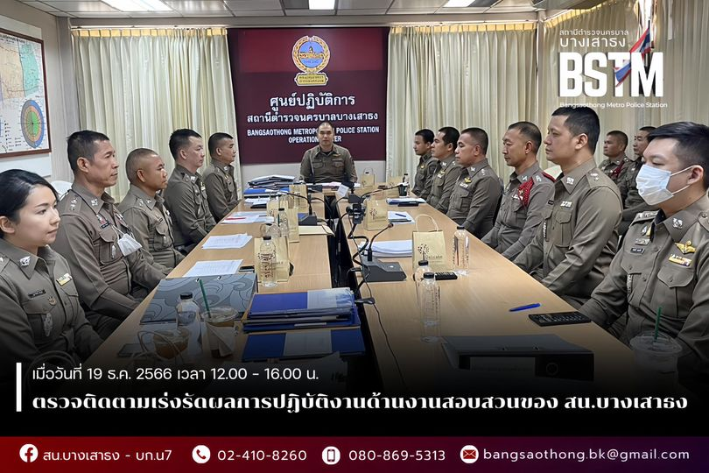

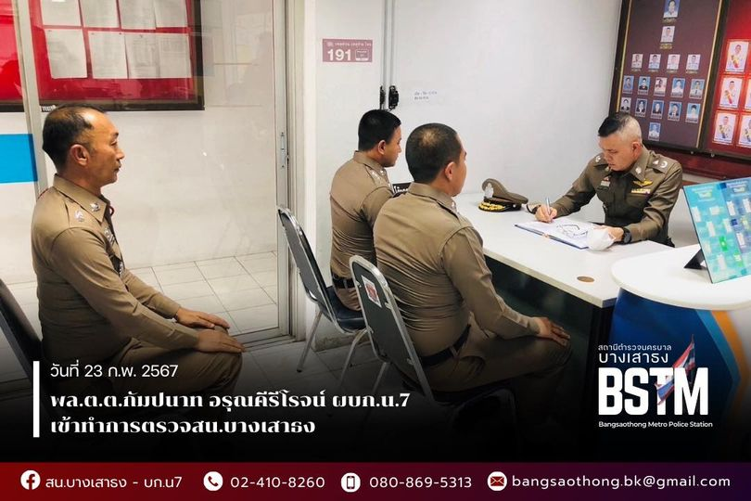

พนักงานสอบสวนรับฟังคำชี้แจงจากผู้บังคับบัญชา

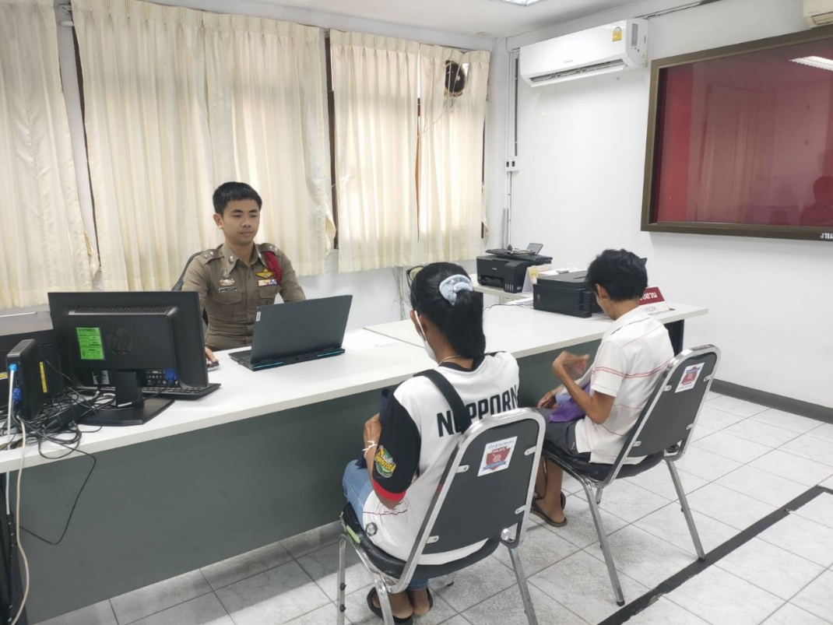

ภาพขณะที่ผู้เสียหายเดินทางมาพบพนักงานสอบสวนเพื่อแจ้งความร้องทุกข์ ปรึกษาข้อกฎหมายต่างๆ
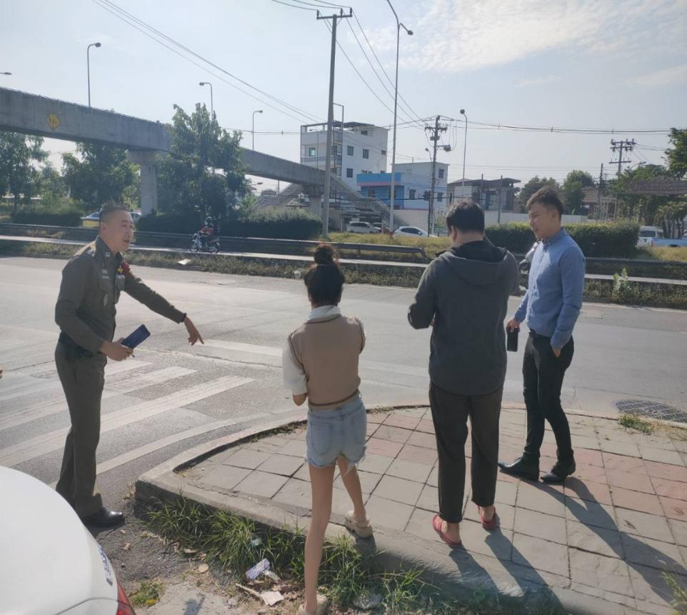

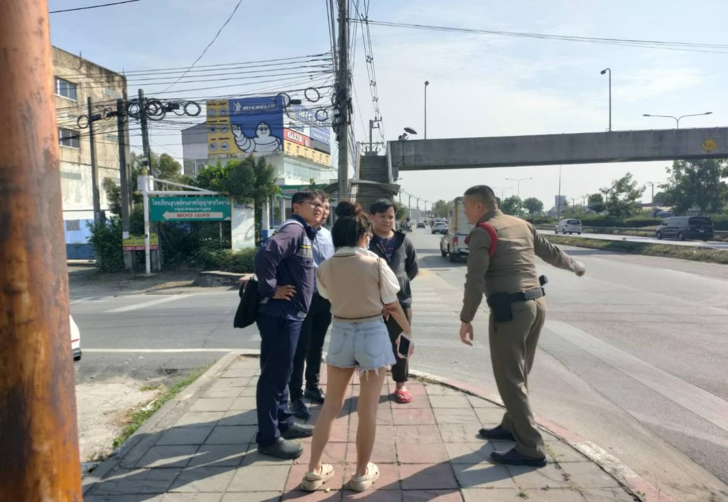

ภาพขณะที่พนักงานสอบสวนเดินทางไปตรวจสถานที่เกิดเหตุ ให้ผู้เสียหายชี้จุดเกิดเหตุ
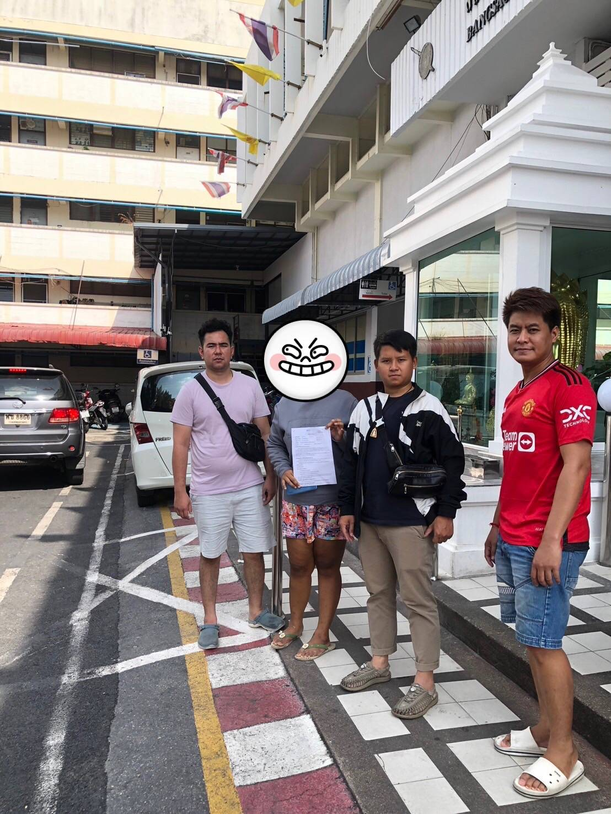

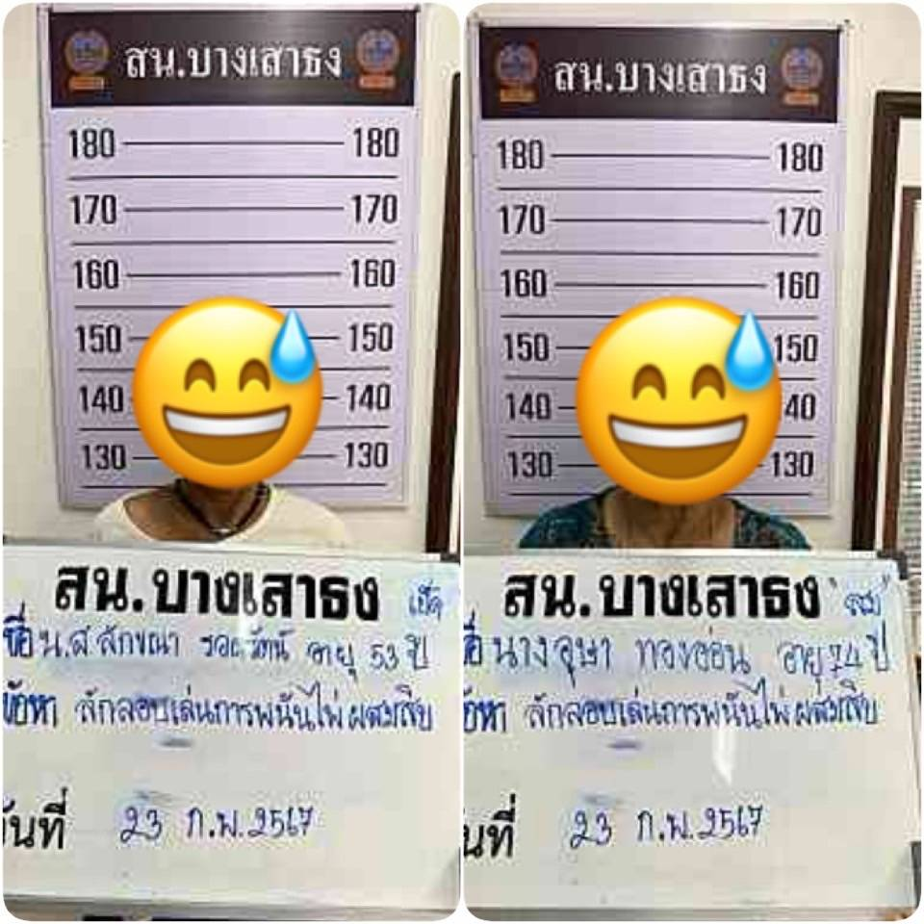

ภาพขณะที่พนักงานสอบสวน รับมอบตัวผู้ต้องหาจากเจ้าหน้าที่ตำรวจชุดจับกุมเพื่อมาดำเนินคดี

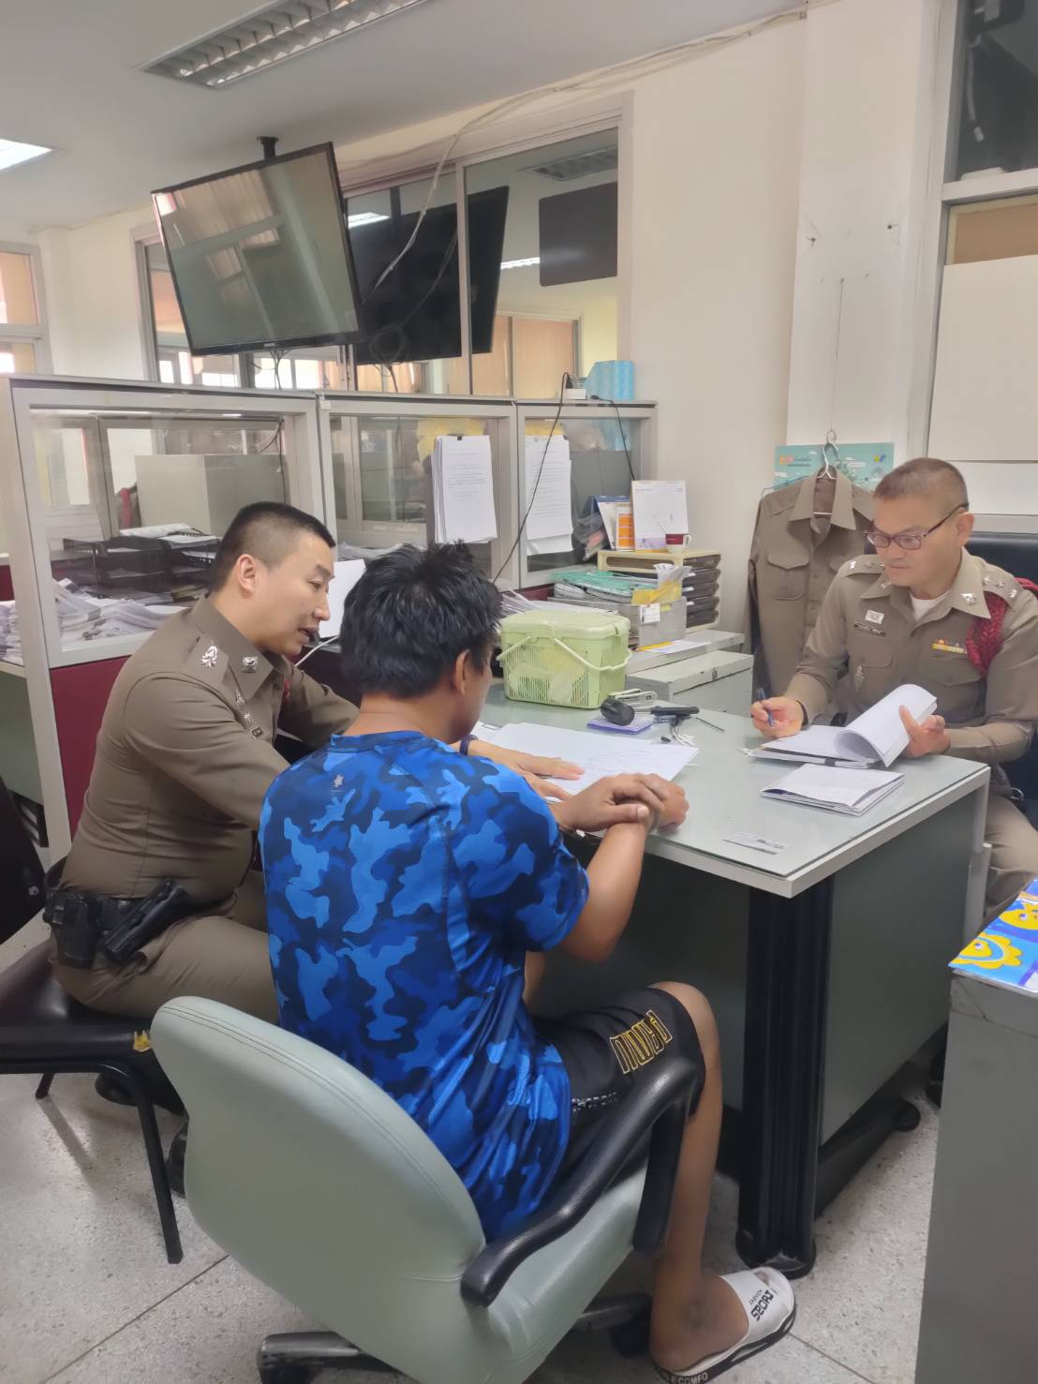

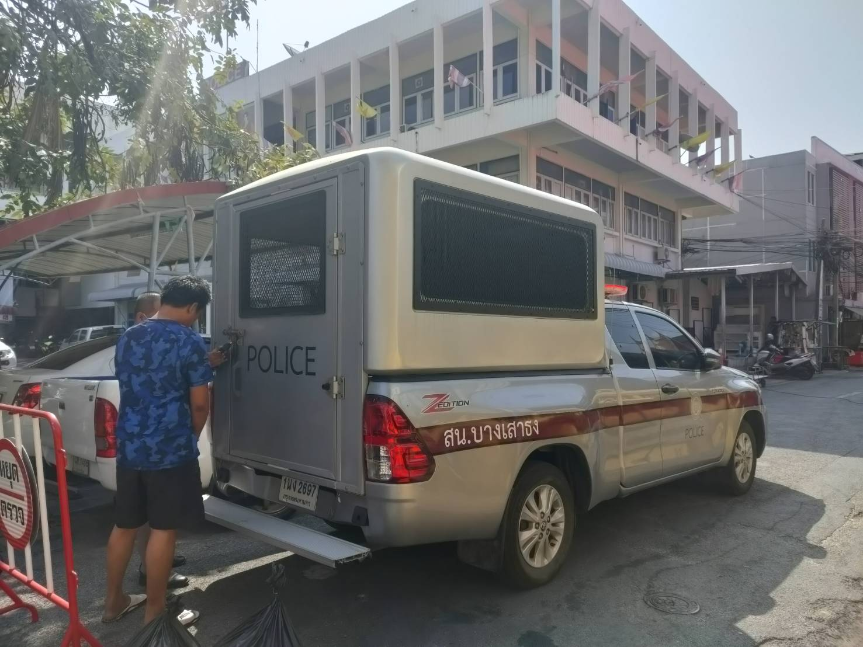

ภาพขณะที่พนักงานสอบสวน นำผู้ต้องหามาสอบปากคำ ส่งตัวนำฟ้องศาล

